1. 企业主页，跳转

下面红框内的文字输入区域限制，特别是简介部分，文本框长度不能超过抽奖，如果文字展示不全换行展示，整体板块的高度自动同步加高。

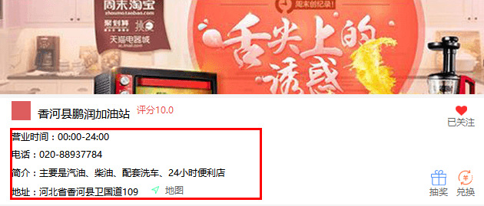

抽奖进入抽奖详情页lucky_detail.html

兑换进入兑换详情页redeem_detail.html

1. 极品优选：兑换流程：我要兑换兑换商品详情页redeem_goods_details.html against_settlement.html（与我的兑单兑换支付相同，没有积分支付）

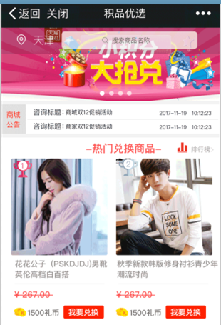 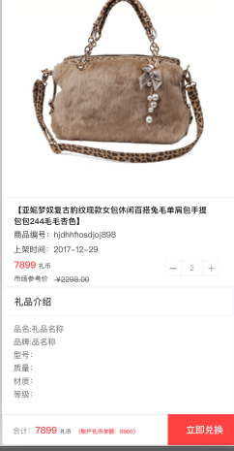 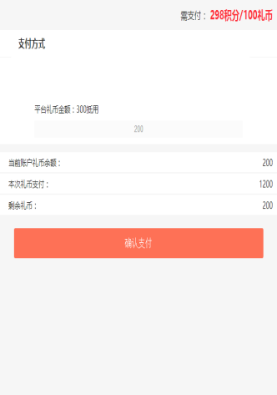

d账号绑定（设计图没有）--4-3-10绑定微信.png，**图片如下这个美工有提供给我，如果真没有让美工配合。4-3-9账号绑定.png，设计图**

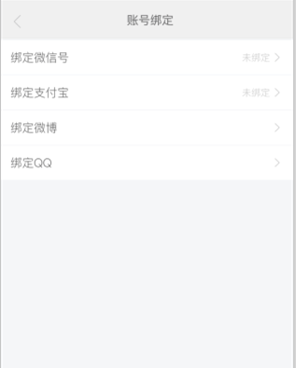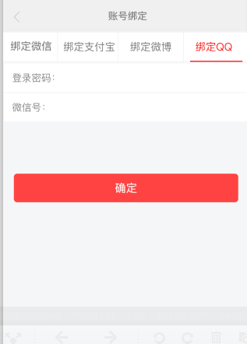

1. 登录页和注册页，点击按钮链接错误：点击注册才进入注册页，当前是点击登录进入注册页。（已修改）------还是改错，Html命名错误：如下展示是登录页，点方框切换

在登录页（左起第一的样式）点方框切换登录和注册页，例如：点击下方的方框的注册，进入的是注册页。

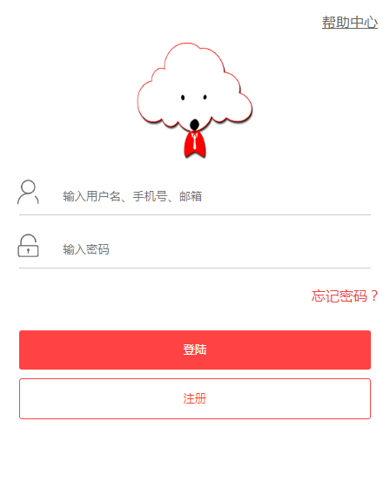 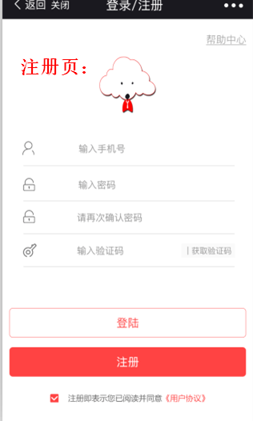

登录页被命名为register页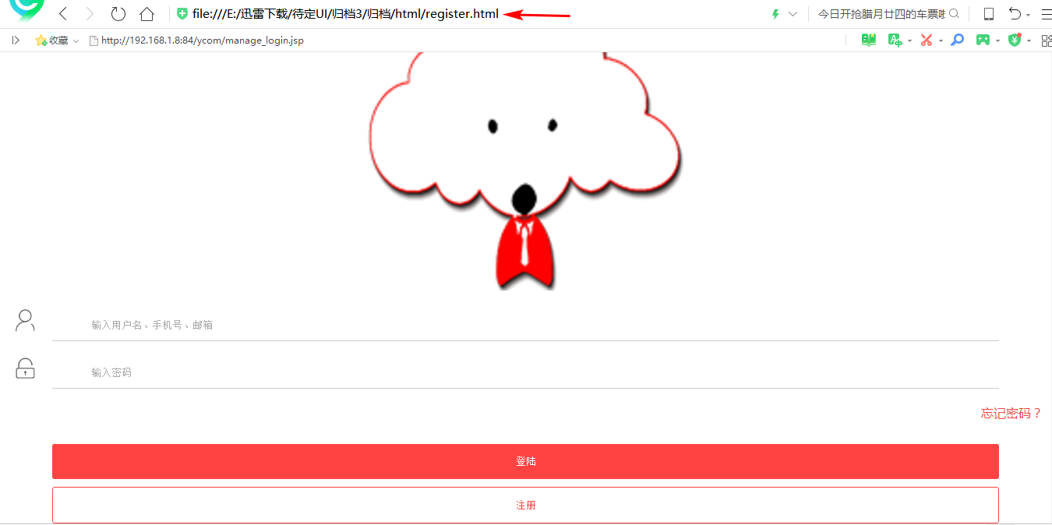

1. 首页：

Search.html正确。但index_all.html，筛选条件样式未同步。

搜索进入search.html

点击网店/门店index_all，html ，

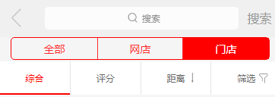

注意：进入门店的筛选页图片无价格。价格删除。

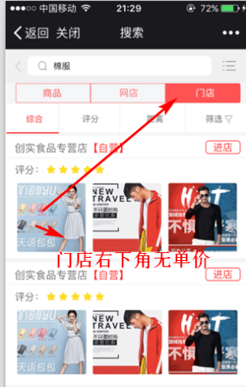

1. 首页：商品商品详情页里面，商家的店铺状态展示错乱跑到第二行去

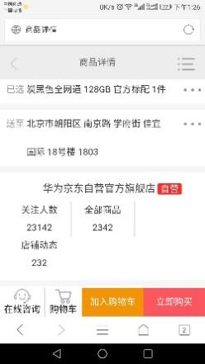

（把手机屏幕大小，型号标出来，我测试没有出现）---荣耀8

首页：最新团购后台传的图片大小不对前端展示还是乱的---重点注意：

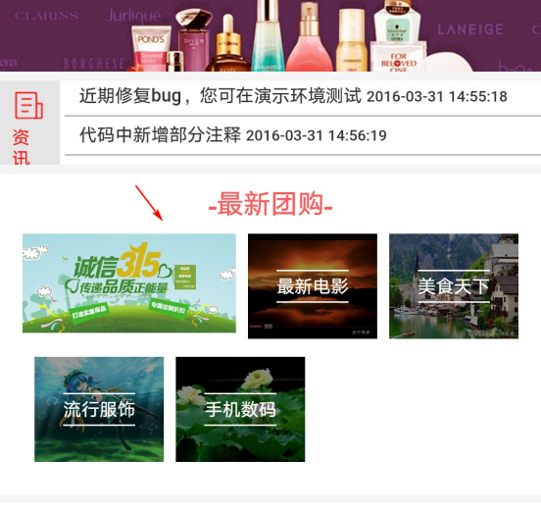

1. **资讯框文字展示异常：首页，商圈，极品优选，如下图---**荣耀8

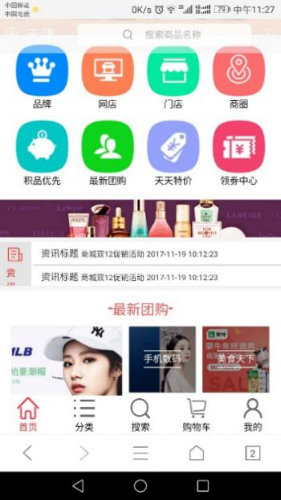

1. 商圈：

**商圈页面中，热门商圈text文本框，还是考虑合并成大格。如下图所示。保证对齐**。

-----当前修改只展示四个字体其余隐藏了，最少要保证八个字体，然后在隐藏，如我下面画的，当前4个字体的文本框可以自动合并，顺序：从左往右列，再从上往下。

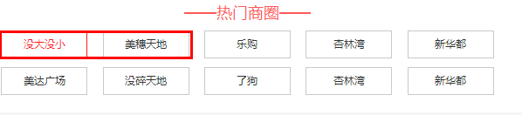

页面底端缺少了热门活动，精选兑换活动。这两个样式虽然上面有，但是不存在不同字段，这个只是复制的东西还是要展示出，

后台对接的人会以为没有这两项。这个代码虽然是复制的的，还是展示全。

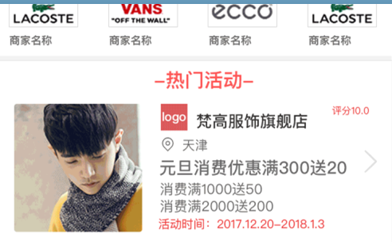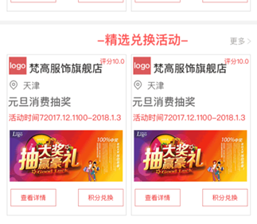

点击兑换活动标题，进入兑换活动详情页，点击兑换进入兑换页，加入兑购

1. 商城首页轮播，商品详情页轮播，积品优选页轮播，商圈页轮播，企业门店首页，**，轮播要可以手动左右滑动切换，当前不可以（涉及到轮播的手动都可以切换）--设计图有这个设计如下；**

**index.html ，**

**index_trading.html ，**

**index_optimize.html，**

**enterprise_index.html，**

**shop_xiangqing.html**

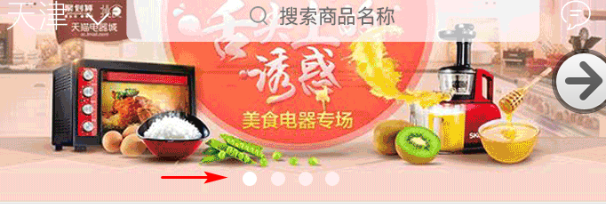

1. 最新团购：

筛选条件销量，人气，价格，筛选

即将开始 删除正在疯抢中

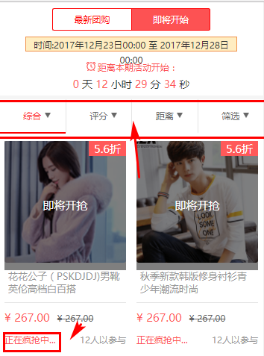

1. 购物车

支付确认页，要求选中标识（不一定是加背景），设计图有这个。如果美工没提供让美工配合提供：payment1.html

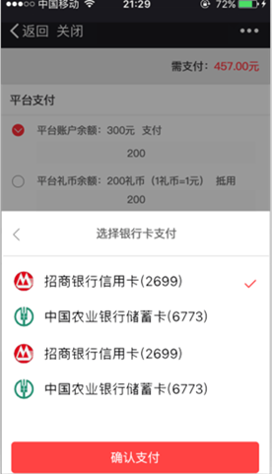

order_deliver.html待发货页面：删除查看物流。（已修改）

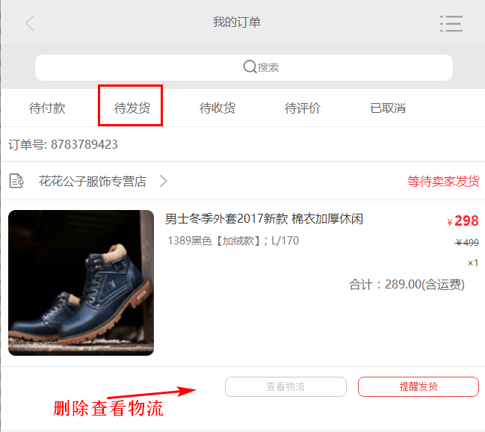

1. 我的：

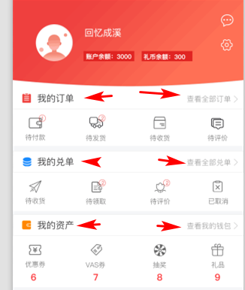

**我的订单**&全部订单跳转到待付款列表。（标注）--order_payment.html（已修改）

我的**兑单**和查看全部兑单 跳转到待收货（标注-----against_cart.html （已修改）

待收，待领取，待评价，已取消，缺少订单号（设计图没有）---美工遗漏，找美工配合补全订单号。同购物订单合计金额，商品数量不可改。（已修改）

1. 账户安全，支付和登录的忘记密码跳转链接错误（应该有输入新的密码和重复密码那两个页面。）（标注）这两个是同一个html，，（已修改）

4-3-7忘记登录密码.png 4-3-8忘记登录密码的副本.png

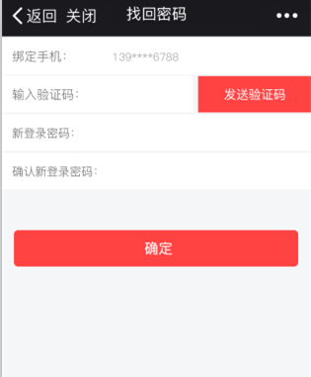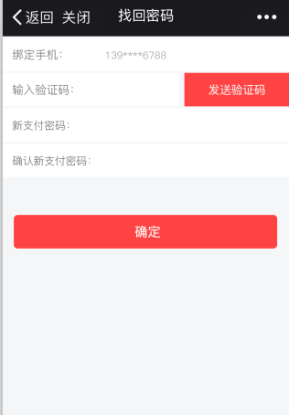

1. 我的卡包：

a头部无法切换不同卡，卡的尺寸固定没按会员卡比例的尺寸（85.5*54）。（设计图）---找美工要，之前有要求是这个比例。--- 4-9-1我的卡包.png

b动作错误：，长按后浮现出黑色阴影部分与单击弹出二维码相互干扰---浮现下方注销和挂失后点击该区域会弹出二维码优化：

点击黑色区域单击一次，浮现单击第二次消失

点击卡片黑色区域外的单击，弹出二维码。（已修改）

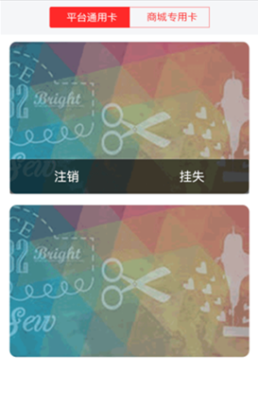

1. 我的钱包：

充值，或 体现，选择银行卡时，要增加背景（设计图问题）---3-1-7银行开支付，设计图中选中有打钩的标识 （已修改）

withdrawals.html

recharge.html

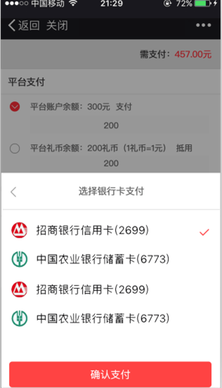

商家钱包，左右可以滑动切换，如下图---最初设计时已要求。

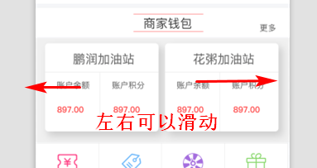

1. 举报管理：已处理，未处理 切换异常； consulting_management.html(暂时没有样子)

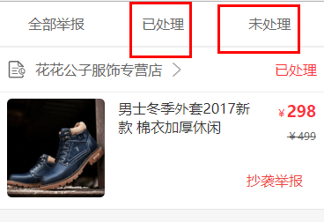

1. 咨询管理：未回复，已回复咨询切换异常：report_management.html(暂时没有样子)

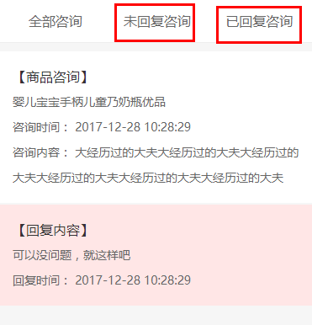

1. 个人资料，手机号，邮箱，地址，qq要可跳转。（标注）（已修改）

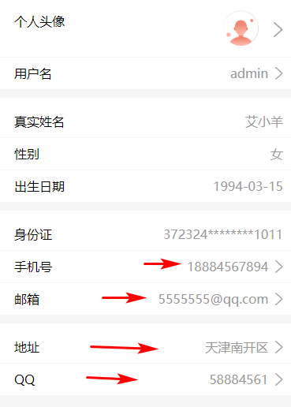

跳转页面如下：

手机号手机修改（已修改）

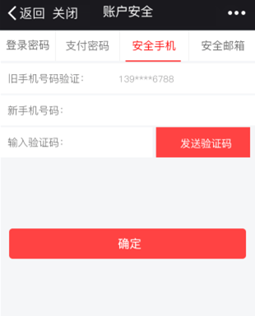

邮箱邮箱修改（已修改）

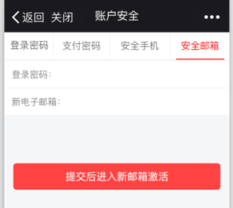

地址地址修改（已修改）

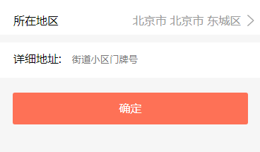

QQqq绑定页（已修改）

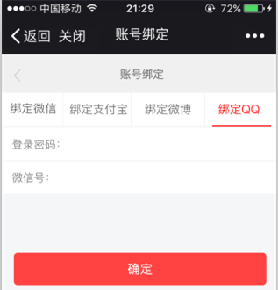

1. 账号设置：无跳转，优化（已修改）

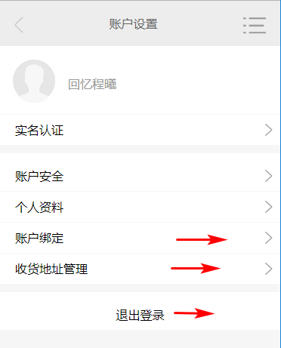

账户绑定账户绑定页面（未做）（已修改）

收货地址管理地址管理页：city_management.html（已修改）

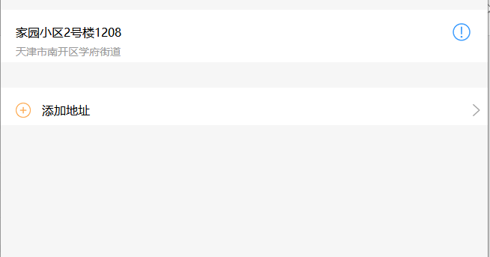

退出登录登录页面（已修改）

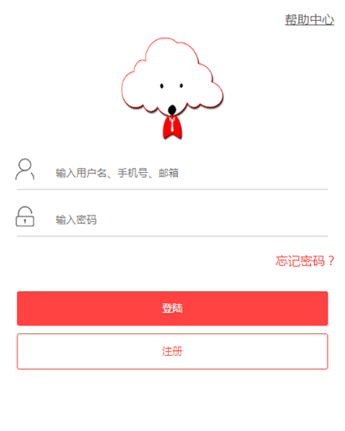

1. 优惠券：门店优惠券展示：如下图：左右红色模块图中心对齐---美工配合完善为什么与提供设计图差异较大。优化建议：

文字左对齐，

使用有效期：在绿色线下方。

其余文字再绿色线之间靠上对齐（已修改）

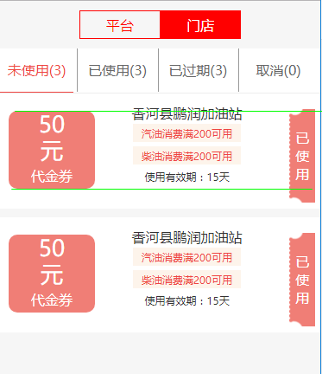

1. 我的抽奖：缺少中奖纪录

最顶部应缺少两个切换：全部抽奖 还有一个中奖纪录（设计图问题）

我提供的UI原型是有，美工漏失，之前已有要求，找美工配合补全

类似的切换其他页面也有。（已修改）

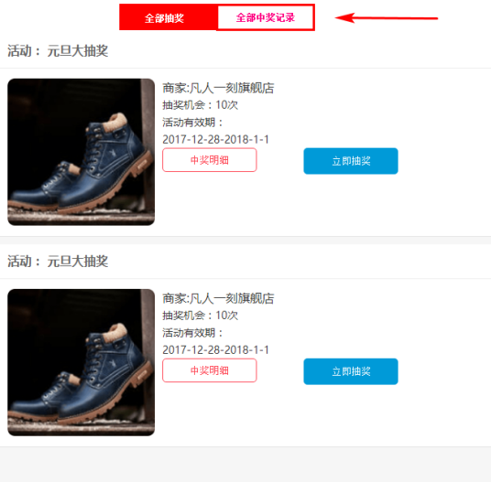

跳转链接：

全部抽奖当前页（见上图）

全部中奖记录全部抽奖的中奖记录luck_record.html

这个页面展示**美工配合调整优化**，分行展示建议优化方案如二图：

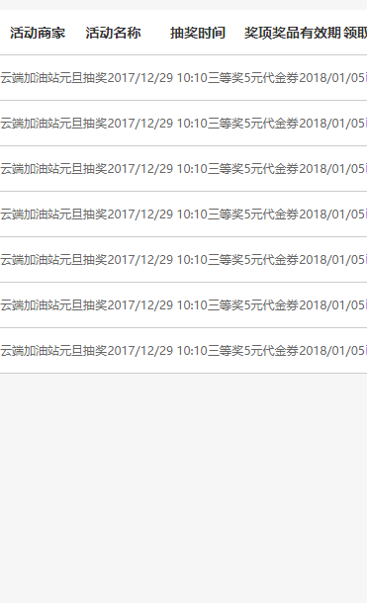 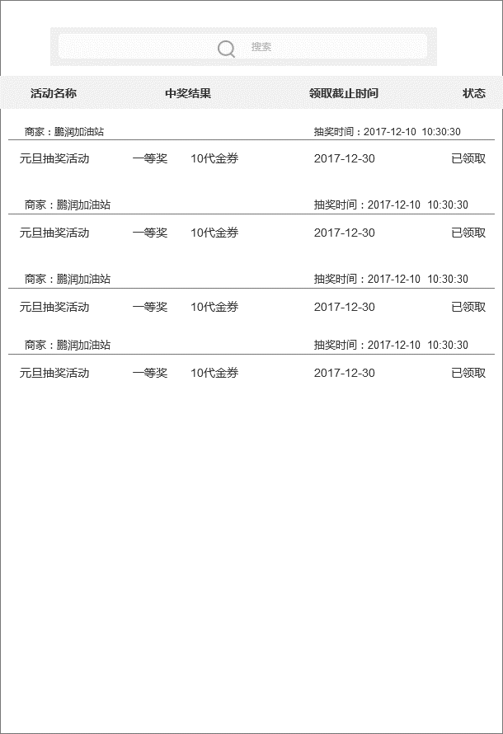

中奖明细单个抽奖的抽奖明细activities_details.html（）（已修改）

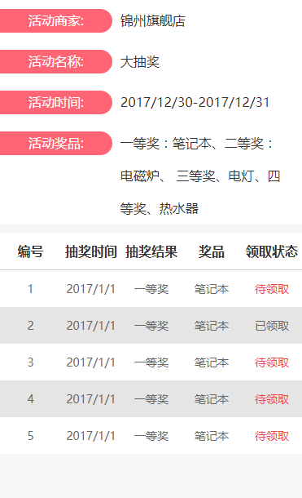

立即抽奖抽奖页：lucky_detail.html

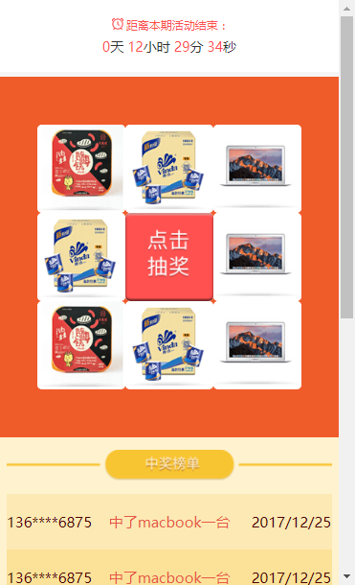

活动：元旦活动活动详情页

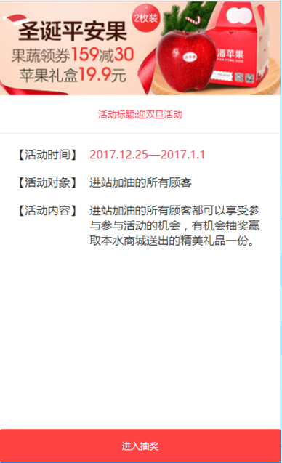

1. 我的发票：已开展示异常，应该是透明，不应该是黑色。（缺少图片）----美工提（已修改）供补全完善。

